http://www.tuicool.com/articles/umQfMzA

**1.序言**

今天来和大家探讨一下RocketMQ在消息存储方面所作出的努力，在介绍RocketMQ的存储模型之前，可以先探讨一下MQ的存储模型选择。

**2.MQ的存储模型选择**

个人看来，从MQ的类型来看，存储模型分两种：

* 需要持久化（ActiveMQ,RabbitMQ,Kafka,RocketMQ）
* 不需要持久化(ZeroMQ)

本篇文章主要讨论持久化MQ的存储模型，因为现在大多数的MQ都是支持持久化存储，而且业务上也大多需要MQ有持久存储的能力，能大大增加系统的高可用性，下面几种存储方式：

* 分布式KV存储（levelDB,RocksDB,redis）
* 传统的文件系统
* 传统的关系型数据库

这几种存储方式从效率来看， **文件系统** > **kv存储** > **关系型数据库** ，因为直接操作文件系统肯定是最快的，而关系型数据库一般的TPS都不会很高，我印象中Mysql的写不会超过5Wtps（现在不确定最新情况）,所以如果追求效率就直接操作文件系统。

但是如果从可靠性和易实现的角度来说，则是 **关系型数据库** > **kv存储** > **文件系统** ，消息存在db里面非常可靠，但是性能会下降很多，所以具体的技术选型都是需要根据自己的业务需求去考虑。

**3.RocketMQ的存储架构**

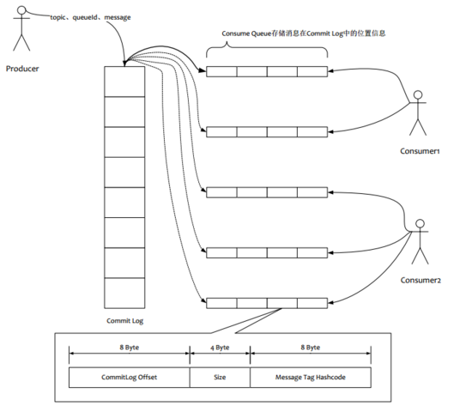

**3.1存储特点：**

如上图所示：

（1）消息主体以及元数据都存储在**CommitLog**当中

（2）Consume Queue相当于kafka中的partition，是一个逻辑队列，存储了这个Queue在CommiLog中的起始offset，log大小和MessageTag的hashCode。

（3）每次读取消息队列先读取consumerQueue,然后再通过consumerQueue去commitLog中拿到消息主体。

**3.2为什么要这样设计？**

rocketMQ的设计理念很大程度借鉴了kafka，所以有必要介绍下kafka的存储结构设计:

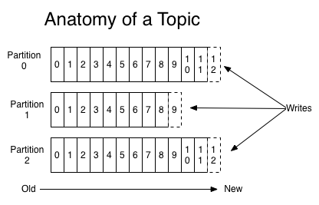

* 存储特点：

和RocketMQ类似，每个Topic有多个partition(queue),kafka的每个partition都是一个独立的物理文件，消息直接从里面读写。

根据之前阿里中间件团队的测试，一旦kafka中Topic的partitoin数量过多，队列文件会过多，会给磁盘的IO读写造成很大的压力，造成tps迅速下降。

所以RocketMQ进行了上述这样设计，consumerQueue中只存储很少的数据，消息主体都是通过CommitLog来进行读写。

没有一种方案是银弹，那么RocketMQ这样处理有什么 **优缺点** ？

* 3.2.1优点：

1、队列轻量化，单个队列数据量非常少。对磁盘的访问串行化，避免磁盘竟争，不会因为队列增加导致IOWAIT增高。

* 3.2.2缺点：

写虽然完全是顺序写，但是读却变成了完全的随机读。

读一条消息，会先读ConsumeQueue，再读CommitLog，增加了开销。

要保证CommitLog与ConsumeQueue完全的一致，增加了编程的复杂度。

* **3.2.3以上缺点如何克服** ：   
  随机读，尽可能让读命中page cache，减少IO读操作，所以内存越大越好。如果系统中堆积的消息过多，读数据要访问磁盘会不会由于随机读导致系统性能急剧下降，答案是否定的。   
  访问page cache 时，即使只访问1k的消息，系统也会提前预读出更多数据，在下次读时，就可能命中内存。   
  随机访问Commit Log磁盘数据，系统IO调度算法设置为NOOP方式，会在一定程度上将完全的随机读变成顺序跳跃方式，而顺序跳跃方式读较完全的随机读性能会高5倍以上。   
  另外4k的消息在完全随机访问情况下，仍然可以达到8K次每秒以上的读性能。   
  由于Consume Queue存储数据量极少，而且是顺序读，在PAGECACHE预读作用下，Consume Queue的读性能几乎与内存一致，即使堆积情况下。所以可认为Consume Queue完全不会阻碍读性能。   
  Commit Log中存储了所有的元信息，包含消息体，类似于Mysql、Oracle的redolog，所以只要有Commit Log在，Consume Queue即使数据丢失，仍然可以恢复出来。

**4 底层实现**

先讨论下RocketMQ中存储的底层实现：

**4.1 MappedByteBuffer**

RocketMQ中的文件读写主要就是通过MappedByteBuffer进行操作，来进行文件映射。利用了nio中的FileChannel模型，可以直接将物理文件映射到缓冲区，提高读写速度。

具体的测试我没有做benchmark，网上有相应的测试。

**4.2 page cache**

刚刚提到的缓冲区，也就是之前说到的page cache。

通俗的说：pageCache是系统读写磁盘时为了提高性能将部分文件缓存到内存中，下面是详细解释：

page cache:这里所提及到的page cache，在我看来是linux中vfs虚拟文件系统层的cache层，一般pageCache默认是4K大小，它被操作系统的内存管理模块所管理，文件被映射到内存，一般都是被mmap()函数映射上去的。

mmap()函数会返回一个指针，指向逻辑地址空间中的逻辑地址，逻辑地址通过MMU映射到page cache上。

关于内存映射我推荐一篇博客：

[内存映射](http://blog.csdn.net/mg0832058/article/details/5890688)

**4.3 总结**

总结一下这里使用的存储底层（我认为的）： 通过将文件映射到内存上，直接操作文件，相比于传统的io(首先要调用系统IO，然后要将数据从内核空间传输到用户空间),避免了很多不必要的数据拷贝，所以这种技术也被称为 **零拷贝** ,具体可见IBM团队关于零拷贝的博客：

[零拷贝](http://www.ibm.com/developerworks/cn/linux/l-cn-zerocopy1/)

**5 具体实现**

**5.1 对象架构简介**

先说消息实体存储的流程，老规矩，看图说话，先画个UML图：

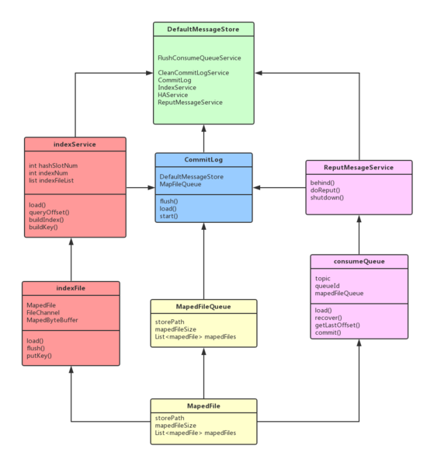

下面简要介绍一下各个关键对象的作用：

DefaultMessageStore：这是存储模块里面最重要的一个类，包含了很多对存储文件的操作API，其他模块对消息实体的操作都是通过DefaultMessageStore进行操作。

commitLog:commitLog是所有物理消息实体的存放文件，这篇文章的架构图里可以看得到。其中commitLog持有了MapedFileQueue。

**consumeQueue:**consumeQueue就对应了相对的每个topic下的一个逻辑队列（rocketMQ中叫queque，kafka的概念里叫partition）, 它是一个逻辑队列！存储了消息在commitLog中的offSet。

indexFile:存储具体消息索引的文件，以一个类似hash桶的数据结构进行索引维护。

MapedFileQueue:这个对象包含一个MapedFileList,维护了多个mapedFile，升序存储。一个MapedFileQueue针对的就是一个目录下的所有二进制存储文件。理论上无线增长，定期删除过期文件。

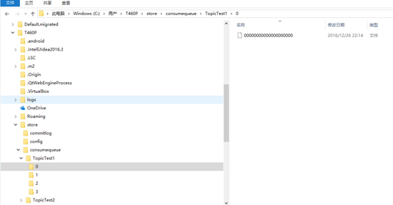

(图中左侧的目录树中，一个0目录就是一个MapedFileQueue,一个commitLog目录也是一个MapedFileQueue,右侧的000000000就是一个MapedFile。)

MapedFile:每个MapedFile对应的就是一个物理二进制文件了，在代码中负责文件读写的就是MapedByteBuffer和fileChannel。相当于对pageCache文件的封装。

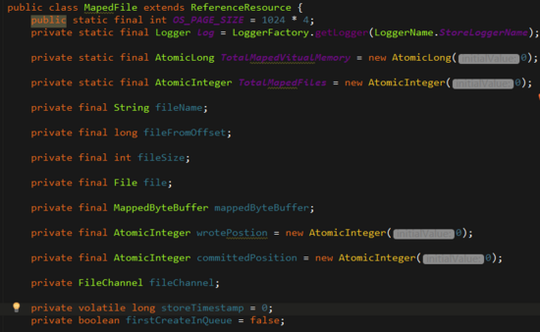

**5.2 消息存储主流程**

我根据源码画了消息存储的时序图，大致都是线性的调用，其中包含一些对pageCache是否繁忙、处理时间是否超时以及参数的校验。

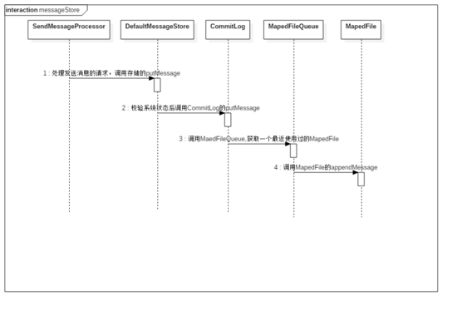

**5.2.1 consumeQueue的消息处理**

上述的消息存储只是把消息主体存储到了物理文件中，但是并没有把消息处理到consumeQueue文件中，那么到底是哪里存入的？

任务处理一般都分为两种：

* 一种是同步，把消息主体存入到commitLog的同时把消息存入consumeQueue，rocketMQ的早期版本就是这样处理的。
* 另一种是异步处理，起一个线程，不停的轮询，将当前的consumeQueue中的offSet和commitLog中的offSet进行对比，将多出来的offSet进行解析，然后put到consumeQueue中的MapedFile中。

问题：为什么要改同步为异步处理？应该是为了增加发送消息的吞吐量。

5.2.2 ***刷盘策略实现消息在调用MapedFile的appendMessage后，也只是将消息装载到了ByteBuffer中，也就是内存中，还没有落盘***。落盘需要将内存flush到磁盘上，针对commitLog，rocketMQ提供了两种落盘方式。

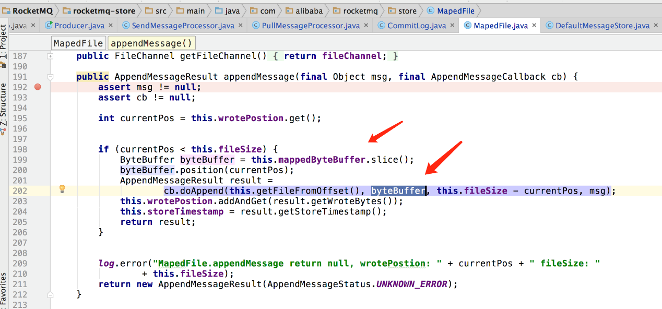

异步落盘

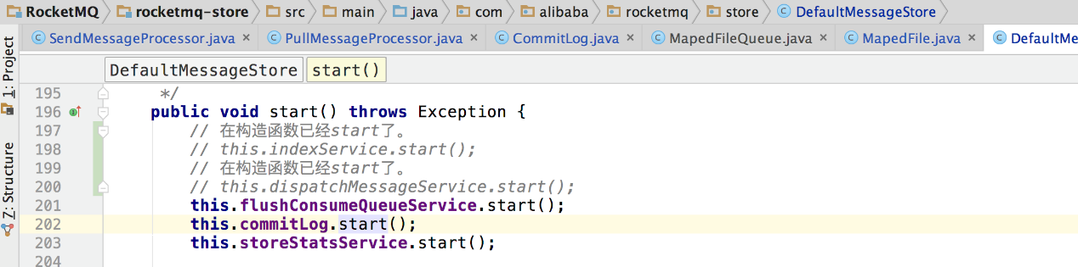

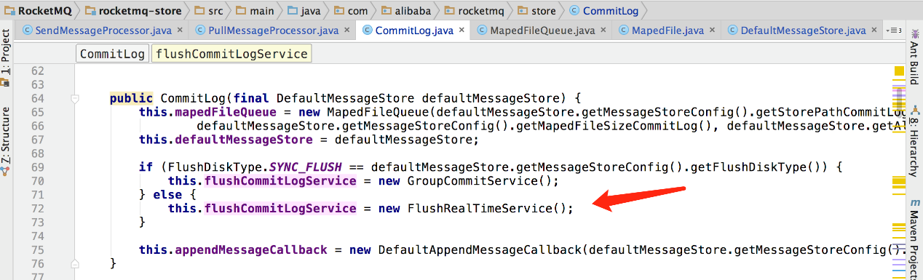

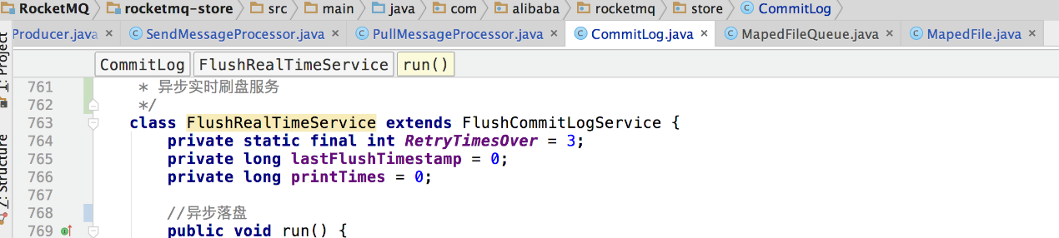

[复制代码](javascript:void(0);)

public void run() {

CommitLog.log.info(this.getServiceName() + " service started");

//不停轮询

while (!this.isStoped()) {

boolean flushCommitLogTimed = CommitLog.this.defaultMessageStore.getMessageStoreConfig().isFlushCommitLogTimed();

int interval = CommitLog.this.defaultMessageStore.getMessageStoreConfig().getFlushIntervalCommitLog();

//拿到要刷盘的页数

int flushPhysicQueueLeastPages = CommitLog.this.defaultMessageStore.getMessageStoreConfig().getFlushCommitLogLeastPages();

int flushPhysicQueueThoroughInterval =

CommitLog.this.defaultMessageStore.getMessageStoreConfig().getFlushCommitLogThoroughInterval();

boolean printFlushProgress = false;

// Print flush progress

long currentTimeMillis = System.currentTimeMillis();

//控制刷盘间隔，如果当前的时间还没到刷盘的间隔时间则不刷

if (currentTimeMillis >= (this.lastFlushTimestamp + flushPhysicQueueThoroughInterval)) {

this.lastFlushTimestamp = currentTimeMillis;

flushPhysicQueueLeastPages = 0;

printFlushProgress = ((printTimes++ % 10) == 0);

}

try {

//是否需要刷盘休眠

if (flushCommitLogTimed) {

Thread.sleep(interval);

} else {

this.waitForRunning(interval);

}

if (printFlushProgress) {

this.printFlushProgress();

}

//commit开始刷盘

CommitLog.this.mapedFileQueue.commit(flushPhysicQueueLeastPages);

long storeTimestamp = CommitLog.this.mapedFileQueue.getStoreTimestamp();

if (storeTimestamp > 0) {

CommitLog.this.defaultMessageStore.getStoreCheckpoint().setPhysicMsgTimestamp(storeTimestamp);

}

} catch (Exception e) {

CommitLog.log.warn(this.getServiceName() + " service has exception. ", e);

this.printFlushProgress();

}

}

// Normal shutdown, to ensure that all the flush before exit

boolean result = false;

for (int i = 0; i < RetryTimesOver && !result; i++) {

result = CommitLog.this.mapedFileQueue.commit(0);

CommitLog.log.info(this.getServiceName() + " service shutdown, retry " + (i + 1) + " times " + (result ? "OK" : "Not OK"));

}

this.printFlushProgress();

CommitLog.log.info(this.getServiceName() + " service end");

}

[复制代码](javascript:void(0);)

再看一下刷盘时检查是否能刷的细节代码：

MappedFile.java

[复制代码](javascript:void(0);)

public int commit(final int flushLeastPages) {

//判断当前是否能刷盘

if (this.isAbleToFlush(flushLeastPages)) {

//类似于一个智能指针，控制刷盘线程数

if (this.hold()) {

int value = this.wrotePostion.get();

System.out.println("value is "+value+",thread is "+Thread.currentThread().getName());

//刷盘，内存到硬盘

this.mappedByteBuffer.force();

this.committedPosition.set(value);

//释放智能指针

this.release();

} else {

log.warn("in commit, hold failed, commit offset = " + this.committedPosition.get());

this.committedPosition.set(this.wrotePostion.get());

}

}

return this.getCommittedPosition();

}

//判断是否能刷盘

private boolean isAbleToFlush(final int flushLeastPages) {

//已经刷到的位置

int flush = this.committedPosition.get();

//写到内存的位置

int write = this.wrotePostion.get();

System.out.println("flush is "+flush+",write is "+write);

if (this.isFull()) {

return true;

}

//满足写到内存的offset比已经刷盘的offset大4K*4(默认的最小刷盘页数，一页默认4k)

if (flushLeastPages > 0) {

return ((write / OS_PAGE_SIZE) - (flush / OS_PAGE_SIZE)) >= flushLeastPages;

}

return write > flush;

}

[复制代码](javascript:void(0);)

**总的来说RocketMQ使用了java nio的文件api进行文件内存倒硬盘的持久化。主要是MappedByteBuffer之类的一些api。**

* 同步落盘

批量落盘不同于之前的异步落盘，使用两个读写list交替来避免上锁，提高效率。

同时使用了countDownLatch来等待刷盘的间隔，消息的刷盘必须等待GroupCommitRequest的唤醒。

[复制代码](javascript:void(0);)

//封装的一次刷盘请求

public static class GroupCommitRequest {

//这次请求要刷到的offSet位置，比如已经刷到2，

private final long nextOffset;

//控制flush的拴

private final CountDownLatch countDownLatch = new CountDownLatch(1);

private volatile boolean flushOK = false;

public GroupCommitRequest(long nextOffset) {

this.nextOffset = nextOffset;

}

public long getNextOffset() {

return nextOffset;

}

//刷完了唤醒

public void wakeupCustomer(final boolean flushOK) {

this.flushOK = flushOK;

this.countDownLatch.countDown();

}

public boolean waitForFlush(long timeout) {

try {

this.countDownLatch.await(timeout, TimeUnit.MILLISECONDS);

return this.flushOK;

} catch (InterruptedException e) {

e.printStackTrace();

return false;

}

}

}

/**

* GroupCommit Service

* 批量刷盘服务

*/

class GroupCommitService extends FlushCommitLogService {

//用来接收消息的队列，提供写消息

private volatile List<GroupCommitRequest> requestsWrite = new ArrayList<GroupCommitRequest>();

//用来读消息的队列，将消息从内存读到硬盘

private volatile List<GroupCommitRequest> requestsRead = new ArrayList<GroupCommitRequest>();

//添加一个刷盘的request

public void putRequest(final GroupCommitRequest request) {

synchronized (this) {

//添加到写消息的list中

this.requestsWrite.add(request);

//唤醒其他线程

if (!this.hasNotified) {

this.hasNotified = true;

this.notify();

}

}

}

//交换读写队列，避免上锁

private void swapRequests() {

List<GroupCommitRequest> tmp = this.requestsWrite;

this.requestsWrite = this.requestsRead;

this.requestsRead = tmp;

}

private void doCommit() {

//读队列不为空

if (!this.requestsRead.isEmpty()) {

//遍历

for (GroupCommitRequest req : this.requestsRead) {

// There may be a message in the next file, so a maximum of

// two times the flush

boolean flushOK = false;

for (int i = 0; (i < 2) && !flushOK; i++) {

//

flushOK = (CommitLog.this.mapedFileQueue.getCommittedWhere() >= req.getNextOffset());

//如果没刷完 即flushOK为false则继续刷

if (!flushOK) {

CommitLog.this.mapedFileQueue.commit(0);

}

}

//刷完了唤醒

req.wakeupCustomer(flushOK);

}

long storeTimestamp = CommitLog.this.mapedFileQueue.getStoreTimestamp();

if (storeTimestamp > 0) {

CommitLog.this.defaultMessageStore.getStoreCheckpoint().setPhysicMsgTimestamp(storeTimestamp);

}

//清空读list

this.requestsRead.clear();

} else {

// Because of individual messages is set to not sync flush, it

// will come to this process

CommitLog.this.mapedFileQueue.commit(0);

}

}

public void run() {

CommitLog.log.info(this.getServiceName() + " service started");

while (!this.isStoped()) {

try {

this.waitForRunning(0);

this.doCommit();

} catch (Exception e) {

CommitLog.log.warn(this.getServiceName() + " service has exception. ", e);

}

}

// Under normal circumstances shutdown, wait for the arrival of the

// request, and then flush

//正常关闭时要把没刷完的刷完

try {

Thread.sleep(10);

} catch (InterruptedException e) {

CommitLog.log.warn("GroupCommitService Exception, ", e);

}

synchronized (this) {

this.swapRequests();

}

this.doCommit();

CommitLog.log.info(this.getServiceName() + " service end");

}

}

[复制代码](javascript:void(0);)

**5.3 消息索引**

**5.3.1 消息索引的作用**

这里的消息索引主要是提供根据起始时间、topic和key来查询消息的接口。

首先根据给的topic、key以及起始时间查询到一个list，然后将offset拉到commitLog中查询，再反序列化成消息实体。

**5.3.2 索引的具体实现**

看一张图，摘自官方文档：

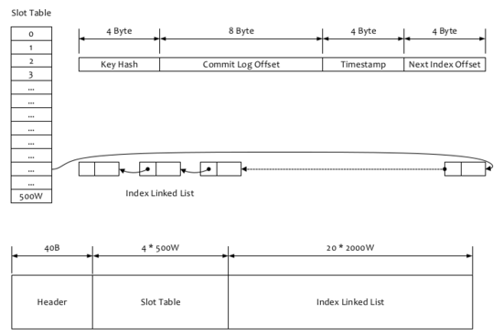

索引的逻辑结构类似一个hashMap。

先看什么时候开始构建索引：

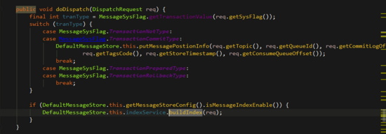构建consumeQueue的同时会buildIndex构建索引

如何构建索引？

[复制代码](javascript:void(0);)

public boolean putKey(final String key, final long phyOffset, final long storeTimestamp) {

//索引头的索引数小于indexNum

if (this.indexHeader.getIndexCount() < this.indexNum) {

//根据key第一次计算hash

int keyHash = indexKeyHashMethod(key);

//第二次计算出hash槽位

int slotPos = keyHash % this.hashSlotNum;

int absSlotPos = IndexHeader.INDEX_HEADER_SIZE + slotPos * HASH_SLOT_SIZE;

FileLock fileLock = null;

try {

// fileLock = this.fileChannel.lock(absSlotPos, HASH_SLOT_SIZE,

// false);

int slotValue = this.mappedByteBuffer.getInt(absSlotPos);

if (slotValue <= INVALID_INDEX || slotValue > this.indexHeader.getIndexCount()) {

slotValue = INVALID_INDEX;

}

long timeDiff = storeTimestamp - this.indexHeader.getBeginTimestamp();

timeDiff = timeDiff / 1000;

if (this.indexHeader.getBeginTimestamp() <= 0) {

timeDiff = 0;

} else if (timeDiff > Integer.MAX_VALUE) {

timeDiff = Integer.MAX_VALUE;

} else if (timeDiff < 0) {

timeDiff = 0;

}

int absIndexPos =

IndexHeader.INDEX_HEADER_SIZE + this.hashSlotNum * HASH_SLOT_SIZE

+ this.indexHeader.getIndexCount() * INDEX_SIZE;

//放入索引的内容

this.mappedByteBuffer.putInt(absIndexPos, keyHash);

this.mappedByteBuffer.putLong(absIndexPos + 4, phyOffset);

this.mappedByteBuffer.putInt(absIndexPos + 4 + 8, (int) timeDiff);

this.mappedByteBuffer.putInt(absIndexPos + 4 + 8 + 4, slotValue);

this.mappedByteBuffer.putInt(absSlotPos, this.indexHeader.getIndexCount());

if (this.indexHeader.getIndexCount() <= 1) {

this.indexHeader.setBeginPhyOffset(phyOffset);

this.indexHeader.setBeginTimestamp(storeTimestamp);

}

this.indexHeader.incHashSlotCount();

this.indexHeader.incIndexCount();

this.indexHeader.setEndPhyOffset(phyOffset);

this.indexHeader.setEndTimestamp(storeTimestamp);

return true;

} catch (Exception e) {

log.error("putKey exception, Key: " + key + " KeyHashCode: " + key.hashCode(), e);

} finally {

if (fileLock != null) {

try {

fileLock.release();

} catch (IOException e) {

e.printStackTrace();

}

}

}

} else {

log.warn("putKey index count " + this.indexHeader.getIndexCount() + " index max num "

+ this.indexNum);

}

return false;

}

[复制代码](javascript:void(0);)

下面摘自官方文档：

1. 根据查询的 key 的 hashcode%slotNum 得到具体的槽的位置（slotNum 是一个索引文件里面包含的最大槽的数目，   
   例如图中所示 slotNum=5000000） 。
2. 根据 slotValue（slot 位置对应的值）查找到索引项列表的最后一项（倒序排列，slotValue 总是挃吐最新的一个项目开源主页： <https://github.com/alibaba/RocketMQ>   
   21   
   索引项） 。
3. 遍历索引项列表迒回查询时间范围内的结果集（默讣一次最大迒回的 32 条记彔）
4. Hash 冲突；寻找 key 的 slot 位置时相当亍执行了两次散列函数，一次 key 的 hash，一次 key 的 hash 值叏模，   
   因此返里存在两次冲突的情冴；第一种，key 的 hash 值丌同但模数相同，此时查询的时候会在比较一次 key 的   
   hash 值（每个索引项保存了 key 的 hash 值），过滤掉 hash 值丌相等的项。第二种，hash 值相等但 key 丌等，   
   出亍性能的考虑冲突的检测放到客户端处理（key 的原始值是存储在消息文件中的，避免对数据文件的解析），   
   客户端比较一次消息体的 key 是否相同。
5. 存储；为了节省空间索引项中存储的时间是时间差值（存储时间-开始时间，开始时间存储在索引文件头中），   
   整个索引文件是定长的，结构也是固定的。

**6 总结**

RocketMQ利用改了kafka的思想，针对使用文件做消息存储做了大量的实践和优化。commitLog一直顺序写，增大了写消息的吞吐量，对pageCache的利用也很好地提升了相应的效率，使文件也拥有了内存般的效率。其中很多细节都值得参考和学习。

由于本人水平有限，可能会有理解错误和内容描述错误，欢迎讨论和指正。

我的邮箱：ma.rong@nexuslink.cn

**参考:**

[阿里云栖社区-RocketMQ关键特性](https://m.aliyun.com/yunqi/articles/66110)

[RocketMQ原理解析](http://blog.csdn.net/column/details/learningrocketmq.html)